**一、摘要**

隨著電子商務的迅速發展，人們在對於查詢商品的需求也日益增加，當前主要的商品查詢方式為關鍵字與圖片搜索，但在某些時候，用戶對於產品的認識僅能以文字描述其樣貌以及功能，這在目前的常見查詢方式上沒辦法有效地找到用戶所描述的商品。

本研究將使用者輸入的查詢需求透過自然語言處理（Natural Language Processing，簡稱為NLP）轉換至文字向量資料庫中查詢，找出在商品資料庫中有符合需求的商品與店家服務，並回饋相關商品或店家服務資訊，讓使用者能夠透過描述找到功能最相似的商品。

關鍵詞：電子商務、商品查詢、自然語言處理、文字向量資料庫

**二、研究動機與研究問題**

近年在電子商務以及科技的蓬勃發展下，商品種類的數量大幅增長，使消費者面臨的選擇困境日益加劇。哈佛研究證明人們有選擇障礙、不願意做出困難的決定，原來最大的恐懼在於，害怕自己會後悔[1]，與其自行決定要哪件商品，不如將選擇權交給別人，所以當系統推薦的商品能越接近顧客心目中想要的，就能加快整個交易過程。

目前普遍的商品搜尋系統大多依賴具體的關鍵詞或條件篩選，但當顧客無法明確提供商品名稱或類型時，使用此類系統往往變得較困難達成目的。在這種情況下，使用者可能需要在搜尋引擎（如 Google）上進行模糊查詢，或在社群軟體上發文求助。而大型語言模型（Large Language Model，簡稱為LLM）能夠解析使用者的模糊輸入，推測其需求並轉換為結構化的檢索條件，讓使用者不需要依賴精準的關鍵詞，也能夠達到其目的。

現有的研究或是計畫方案已能展示與聊天機器人互動進行模糊搜尋，如亞馬遜AWS部落格其中一篇文章，介紹如何使用亞馬遜的雲端服務建立智慧導購機器人，功能展示如圖1，能透過與機器人的聊天對話，幫助使用者找到符合情境的商品[2]，但即使成功找到相關商品，顧客仍然面臨從眾多選項中挑選最符合自身需求的難題。

目前的研究展示中仍只能針對特定一項產品進行搜尋，無法應對組合式商品的推薦需求。例如，讀資訊工程系的學生想要組裝一台適合課業需求與經濟實惠的電腦，需考慮處理器、顯示卡、記憶體、硬碟等硬體的最佳搭配，或是希望穿著復古風的消費者，推薦系統不僅要考慮單件服飾，還需搭配褲子、鞋子、配件等，形成整體穿搭建議，又或是在居家室內裝潢時，需要在不同的空間下搭配沙發、桌椅、收納櫃等等家具以及滿足使用者的需求，就算使用者只購買單項商品，也能夠提供額外資訊幫助使用者如何更好的展示或使用此商品，不只幫助使用者找到符合條件的商品，還能進一步的滿足使用者的美感。這類涉及兩項以上商品的組合式推薦，以目前的系統在語意理解、需求解析及推薦邏輯上仍存在明顯的不足。

本研究以多商品組合搭配之推薦功能為目的，具備語意理解與模糊搜尋能力的AI商品搜尋系統，能根據顧客的自然語言描述轉換至文字向量庫中搜尋相關描述的商品，並能夠處理兩項以上的組合式商品推薦，根據使用者自身需求的情境下快速找到最適合的商品搭配組合，提供整體化的推薦方案以及完整的商品資訊，讓使用者更加了解自身的需求。

此研究除了能成為一種新型的商品搜尋功能之外，更是在未來儲存的資訊更加龐大且多元時，提供一種高效且智慧化的檢索方式，能運用至各種領域的搜尋系統中，縮短人們在「查找資料」所花費的時間，並進一步達到「資訊整合」的功能。

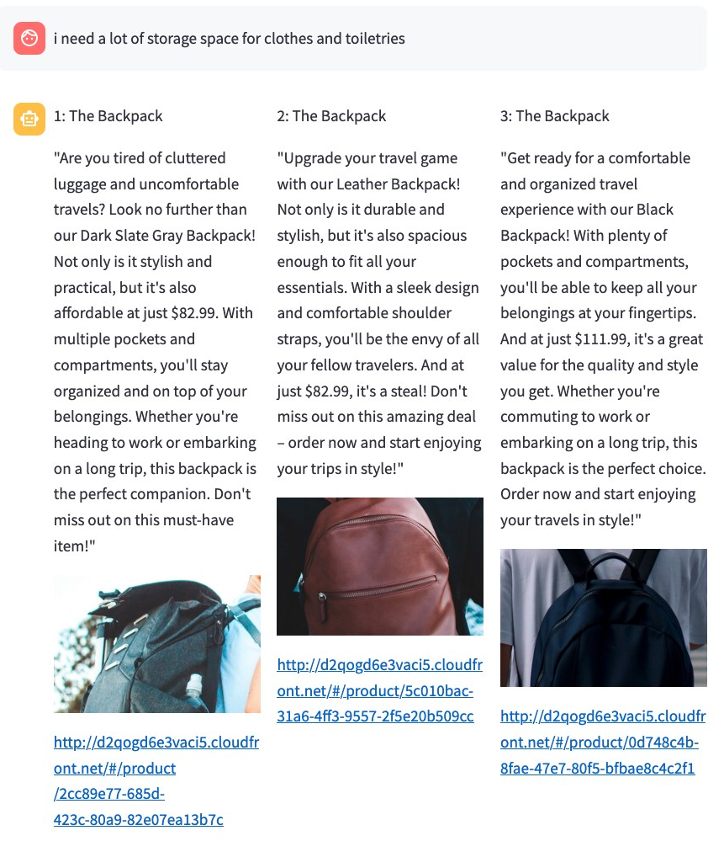

圖1. AWS部落格的智慧導購機器人方案Demo(來源[2])

**問題一：如何利用自然語言處理分析使用者需求**

透過結合大語言模型（LLM）與提示詞工程（Prompt Engineering），系統能從用戶輸入的自然語言中提取關鍵特徵，理解文字中的語意與意圖，並可以從歷史對話來進一步調整搜尋結果，以便進行後續的檢索與推薦。

**問題二：多商品搭配功能如何幫助使用者?**

多商品搭配功能能夠有效提升使用者的購物體驗，解決目前單一商品推薦的局限性。透過語意理解與使用者需求解析，系統能根據不同情境提供最佳的商品組合，減少使用者在搜尋與篩選上的負擔，在商品功能相同的情況下滿足使用者的美觀需求，幫助使用者更快速地做出決策，提升整體查詢效率。

**問題三：如何讓其成為商家的實用工具**

實用工具必須包含多個功能讓顧客可以更快了解相關商品的區域以及其服務，本研究是為幫助商家推廣的功能，允許用戶即時查詢商品或其他服務，將查詢結果以推薦列表的形式呈現。未來能以此功能為基礎提供商家專屬後台以更新服務與商品信息，並透過推播功能主動通知潛在客戶，分析熱門搜尋詞彙、商品需求趨勢、消費者偏好等資訊，進一步了解市場需求，且增強系統與商家的互動性。而使用者介面與查詢系統需具備多語言支持與高擴展性，滿足大型商圈的應用需求。

同樣地，這也適用於電商平台，可以進一步成為該電商平台的導購工具，透過互動式的聊天機器人理解使用者情境需求，提供數個符合情境的商品。

**三、文獻回顧與探討**

**3.1 TF-IDF（Term Frequency–Inverse Document Frequency）**

TF-IDF 是一種用於資訊檢索與文字探勘的常用加權技術，為一種統計方法，用來評估單詞對於文件的集合或詞庫中一份文件的重要程度。[3]

但在某些相似功能的詞是無法處理的，如「雨傘」「雨衣」是相似用途的商品，在此方法是根據詞語出現的頻率去計算相似度，導致兩詞語雖然意思相近，其相似性會是0。TF-IDF比較適用於長篇文章去使用，根據文章中重複出現的詞語數量多寡決定其相似程度，在商品標題這種短文本時會無法處理語意上的相似程度。

**3.2 BERT模型(Devlin et al., 2018)[4]**

BERT是由Google提出的一種基於Transformer（Vaswani et al., 2017[5]）架構的編碼器（encoder），與傳統的單向語言模型不同，BERT 採用雙向 (bidirectional) 注意力機制，使模型能夠同時考慮單詞前後的語境，提高了對自然語言的理解能力。其預訓練過程包含兩種關鍵任務：遮罩語言模型 (Masked Language Model, MLM) 和下一句預測 (Next Sentence Prediction, NSP)。MLM 讓模型在預測被遮蔽單詞時學習上下文關係，而 NSP 則幫助模型理解句子間的邏輯關聯。

BERT的預訓練集包括BooksCorpus（800M個詞彙）和英文維基百科（2500M個詞彙），且廣泛運用多個NLP任務並衍生出多種變體，如 RoBERTa和ALBERT，在開源平台Hugging Face's Transformers下能夠使用調整並應用其不同種類BERT模型。

一張含有 文字, 螢幕擷取畫面, 圖表, 字型 的圖片

AI 產生的內容可能不正確。

圖4. BERT的整體預訓練和微調

**3.3 eBay透過開發BERT提升推薦系統效能[6]**

eBay先前在推薦系統的排名模型上曾採用TF-IDF（Term Frequency–Inverse Document Frequency）來評估商品標題的相似度。但該方法主要依賴單詞的頻率與權重計算，無法捕捉具有相似語意但不同詞彙的商品名稱。例如，「無線耳機」與「藍牙耳機」這兩者雖然功能相同，但無法將其視為高相似度的商品，導致推薦結果不夠準確。於是eBay轉向採用基於深度學習的語言模型BERT（Bidirectional Encoder Representations from Transformers）來改善推薦效果。

BERT的預訓練資料雖然可直接使用，但不適合含有大量產品專屬詞彙的文本。於是eBay開發了eBERT模型專門針對商品標題的BERT變體，其訓練數據來自維基百科的 2.5 億個句子和 30 億個英語、德語、法語、義大利語和西班牙語的商品標題，在模型評估中取得優秀的結果且優於最初的BERT模型。

BERT模型的架構擁有龐大的參數，導致在推理延遲過高，無法滿足即時性，於是eBay將其輕量化並稱之為MicroBERT，採取知識蒸餾（Knowledge Distillation）技術，把eBERT當作教師模型，透過學習eBERT的輸出來縮小模型體積，但仍保留95-98% 的語意理解能力，而推理時間減少300%。

為了滿足類似的商品推薦案例，eBay對MicroBERT進行微調（fine-tuning）並將此模型稱為Siamese MicroBERT，此模型能夠將商品標題轉換為向量嵌入（embedding vector），並使用 InfoNCE 對比損失函數訓練，這種訓練方式是增加「已知彼此相關的標題」嵌入的餘弦相似度，同時降低迷你模型中所有「其他項目標題」配對的餘弦相似度，使相似商品的向量距離更接近，而不相關商品的向量距離更遠，並且此訓練數據是透過用戶行為自動建構，當兩個商品標題在相同搜尋查詢下被同一名用戶點擊，則視為「正樣本」。這種方式減少了手動標註的需求，同時能夠準確地學習商品之間的關聯性。經過訓練後的Siamese MicroBERT可產生96維的商品標題嵌入向量，並顯著提升相似商品匹配的準確度。

最終在線上實驗的結果，與先前在原生應用程式（iOS 和 Android）和桌面網路平台上生產的模型相比，新的排名模型顯著提高了購買量、點擊量和廣告收入。

一張含有 圖表, 文字, 寫生, 行 的圖片

AI 產生的內容可能不正確。

圖5. eBay開發BERT模型的演變圖

一張含有 文字, 螢幕擷取畫面, 字型, 數字 的圖片

AI 產生的內容可能不正確。

圖6. Siamese MicroBERT模型與先前手機跟電腦平台上的模型相比

**四、研究方法及步驟**

本研究旨在開發一個基於自然語言處理的商品搜索與推薦系統，透過將使用者輸入的自然語言查詢轉換為向量表示，並在商品資料庫中進行相似性匹配，從而幫助使用者快速找到功能最相似的商品。具體目標包括實現自然語言查詢的語意理解與向量化、建立高效的商品向量資料庫、設計相似性匹配算法以提升搜索結果的準確性，以及提供商家實用工具支持商品信息更新與市場需求分析。

**4.1 資料收集與預處理**

建立商品資料庫並從電子商務平台或商家提供的數據中收集商品種類、商品標題、描述、類別、價格、品牌等資訊。去除停用詞、標點符號、數字和無關字符。使用分詞工具（如 Jieba）對中文文本進行分詞，將商品標題和描述轉換為詞序列。

**4.2 文本向量化**

將商品標題和描述轉換為向量表示，包括TF-IDF向量化與BERT向量化，並對模型進行微調（fine-tuning）以適應商品領域。將所有向量存儲在向量資料庫中（如Faiss）。

**4.3 相似度演算法**

計算查詢向量與商品向量的餘弦相似度，並使用如對比學習（InfoNCE損失函數）訓練模型，能夠使相似商品的向量距離更近。根據相似度對商品進行排序，並提供過濾選項（如價格範圍、品牌等）。

**4.4 前後台系統開發**

設計用戶前端界面，支持自然語言輸入與即時搜索建議。實現後端查詢處理、向量化與相似性計算的邏輯，並與商品資料庫和向量資料庫進行交互。提供商家專屬後台，支持商品信息更新及推播消息等。

**五、預期結果**

本系統將實現高效的商品搜索與組合商品推薦功能，提升用戶體驗與商家經營效率。用戶可透過自然語言描述快速找到最符合需求的商品，系統利用BERT技術進行語意理解，辨識同義詞、短語及上下文語境，提供精準的搜尋結果。對商家而言，使用者透過可互動式機器人查詢商品時能夠加以推廣自家品牌，增加商品曝光率，且也能夠成為線下店面銷售人員工具，使其更快理解客戶情境，並提供更多商品組合搭配的建議。

**六、需要指導教授指導內容**

本系統需要透過文本描述建立搜尋系統以及商品排名系統，也需要在資料探勘、資料庫設計、機器學習及推薦系統有豐富研究經驗的教授指導，需要在各階段驗證其功能完整性以及可用性等等，需要指導教授指導的部分如下內容：

* **機器學習模型開發**  
  系統需選擇適合的機器學習模型來處理商品文本數據，規劃完整的模型訓練流程，包括數據預處理、特徵提取與模型評估，並解決模型訓練中的過擬合問題，確保模型具備良好的泛化能力，以提升搜尋與排名的準確性。
* **推薦系統設計**  
  基於用戶行為數據（如點擊記錄、購買歷史）建立個性化推薦演算法，在準確性與多樣性之間取得平衡，以提升用戶滿意度。需要制定有效的評估方法，透過用戶回饋進行持續優化，確保推薦結果符合使用者需求並提升轉換率。
* **資料庫設計與優化**  
  設計高效的資料庫結構，以儲存商品資訊與向量化數據，優化查詢性能，以支援即時搜索與推薦功能，並且確保資料庫具備良好的擴展性與可維護性，以應對未來數據量的增長，確保系統長期穩定運行。

**七、參考文獻**

[1] **Barasz, K., & Hagerty, S. F. (2021). Hoping for the worst? A paradoxical preference for bad news. Journal of Consumer Research, 48(2), 270-288.**

取自<https://doi.org/10.1093/jcr/ucab004>

[2] **AWS基於大語言模型與推薦系統建構電商智慧導購機器人**

取自 <https://aws.amazon.com/cn/blogs/china/build-an-e-commerce-intelligent-shopping-guide-robot-based-on-large-language-model-and-recommendation-system/?utm_source=chatgpt.com>

[3] **文字探勘之前處理與TF-IDF介紹**

取自 <https://www.cc.ntu.edu.tw/chinese/epaper/0031/20141220_3103.html>

[4] **Devlin, J., Chang, M. W., Lee, K., & Toutanova, K. (2018). BERT: Pre-training of deep bidirectional transformers for language understanding. arXiv preprint arXiv:1810.04805.**

取自<https://arxiv.org/abs/1810.04805>

[5] **Vaswani, A., Shazeer, N., Parmar, N., Uszkoreit, J., Jones, L., Gomez, A. N., Kaiser, L., & Polosukhin, I. (2017). Attention is all you need. Advances in Neural Information Processing Systems, 30.**

取自 <https://arxiv.org/abs/1706.03762>

[6] **How eBay Created a Language Model With Three Billion Item Titles**

取自 <https://innovation.ebayinc.com/tech/engineering/how-ebay-created-a-language-model-with-three-billion-item-titles/>